
ALBUM DOKUMENTASI FISIK KEGIATAN DAN HASIL PEKERJAAN
ADMINISTRASI KEGIATAN REHABILITASI DAN RENOVASI MADRASAH PHTC PROVINSI RIAU 5
SATUAN KERJA PELAKSANAAN PRASARANA STRATEGIS RIAU TA 2026
NOMOR : 06/DOK-FISIK/SWK-PHTC5/PPS-RIAU/VI/2026
Berikut adalah dokumentasi visual pelaksanaan kegiatan pengawasan teknis dan monitoring evaluasi lapangan pada 6 (enam) Madrasah sasaran PHTC Provinsi Riau 5 di Kabupaten Bengkalis dan Kota Dumai selama periode Januari s.d. Juni 2026:
I. ALBUM FOTO MONITORING DAN EVALUASI LAPANGAN (BENGKALIS & DUMAI)
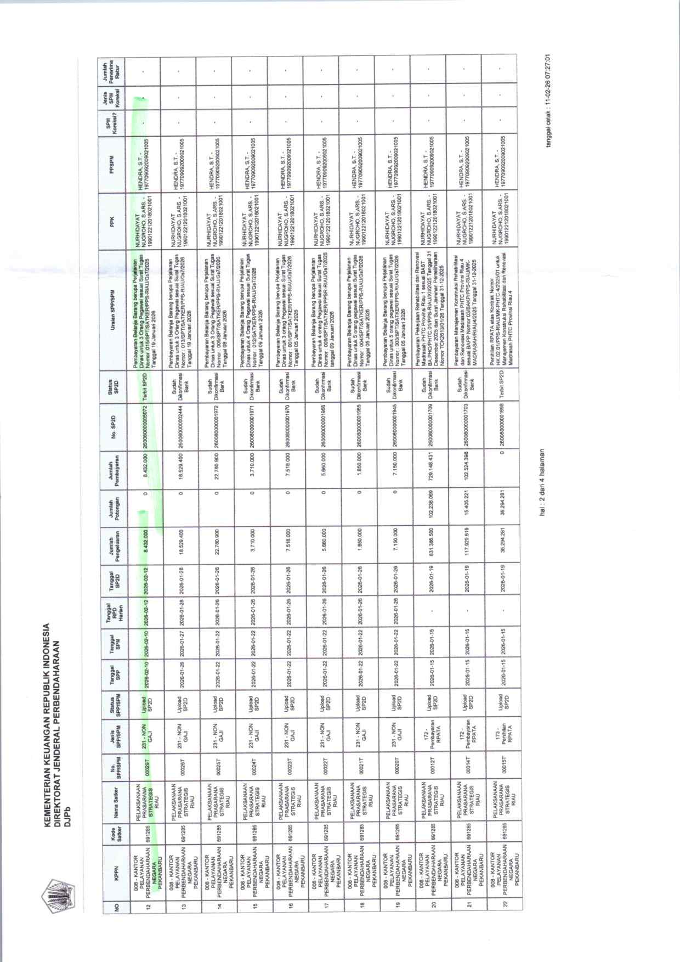 | 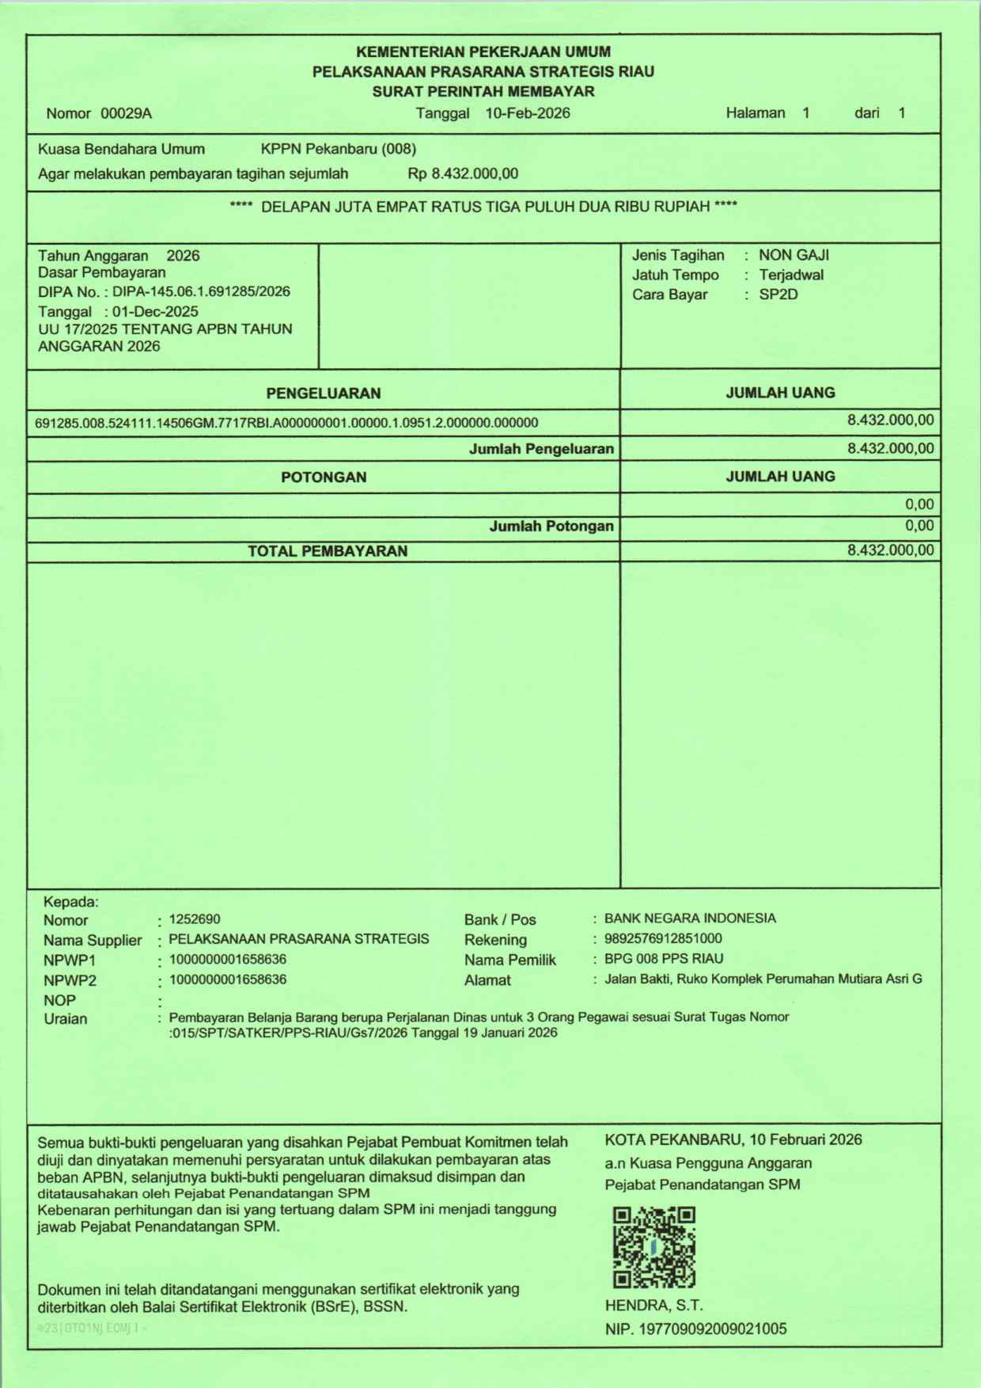
Dokumentasi 1: Monitoring & Pemeriksaan Lapangan Rehabilitasi Ruang Kelas MTsS Nurul Jadid Pedekik, Kab. Bengkalis (Januari 2026) | Dokumentasi 2: Verifikasi Teknis Pekerjaan Struktur dan Atap Bangunan pada MTsS Tajhiz Diniyah, Kab. Bengkalis

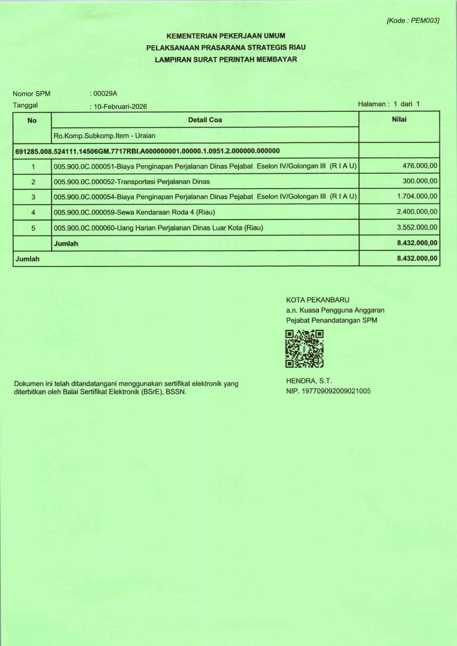 | 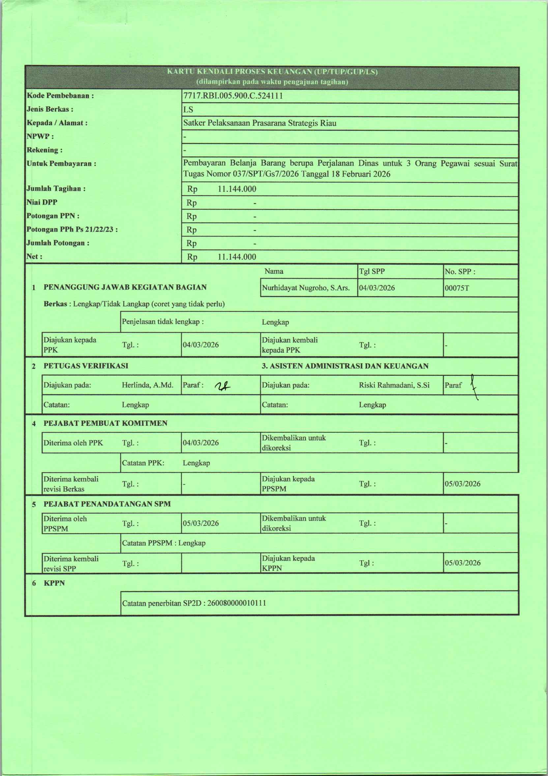
Dokumentasi 3: Peninjauan Lapangan Bersama PPK dan Tim Teknis pada Lokasi MAS Ar Rosyidiyah & MTsS Ar Rosyidiyah, Kab. Bengkalis | Dokumentasi 4: Pemeriksaan Mutu Pasangan Dinding, Plesteran, dan Kusen Ruang Belajar Madrasah PHTC Riau 5 (Februari 2026)

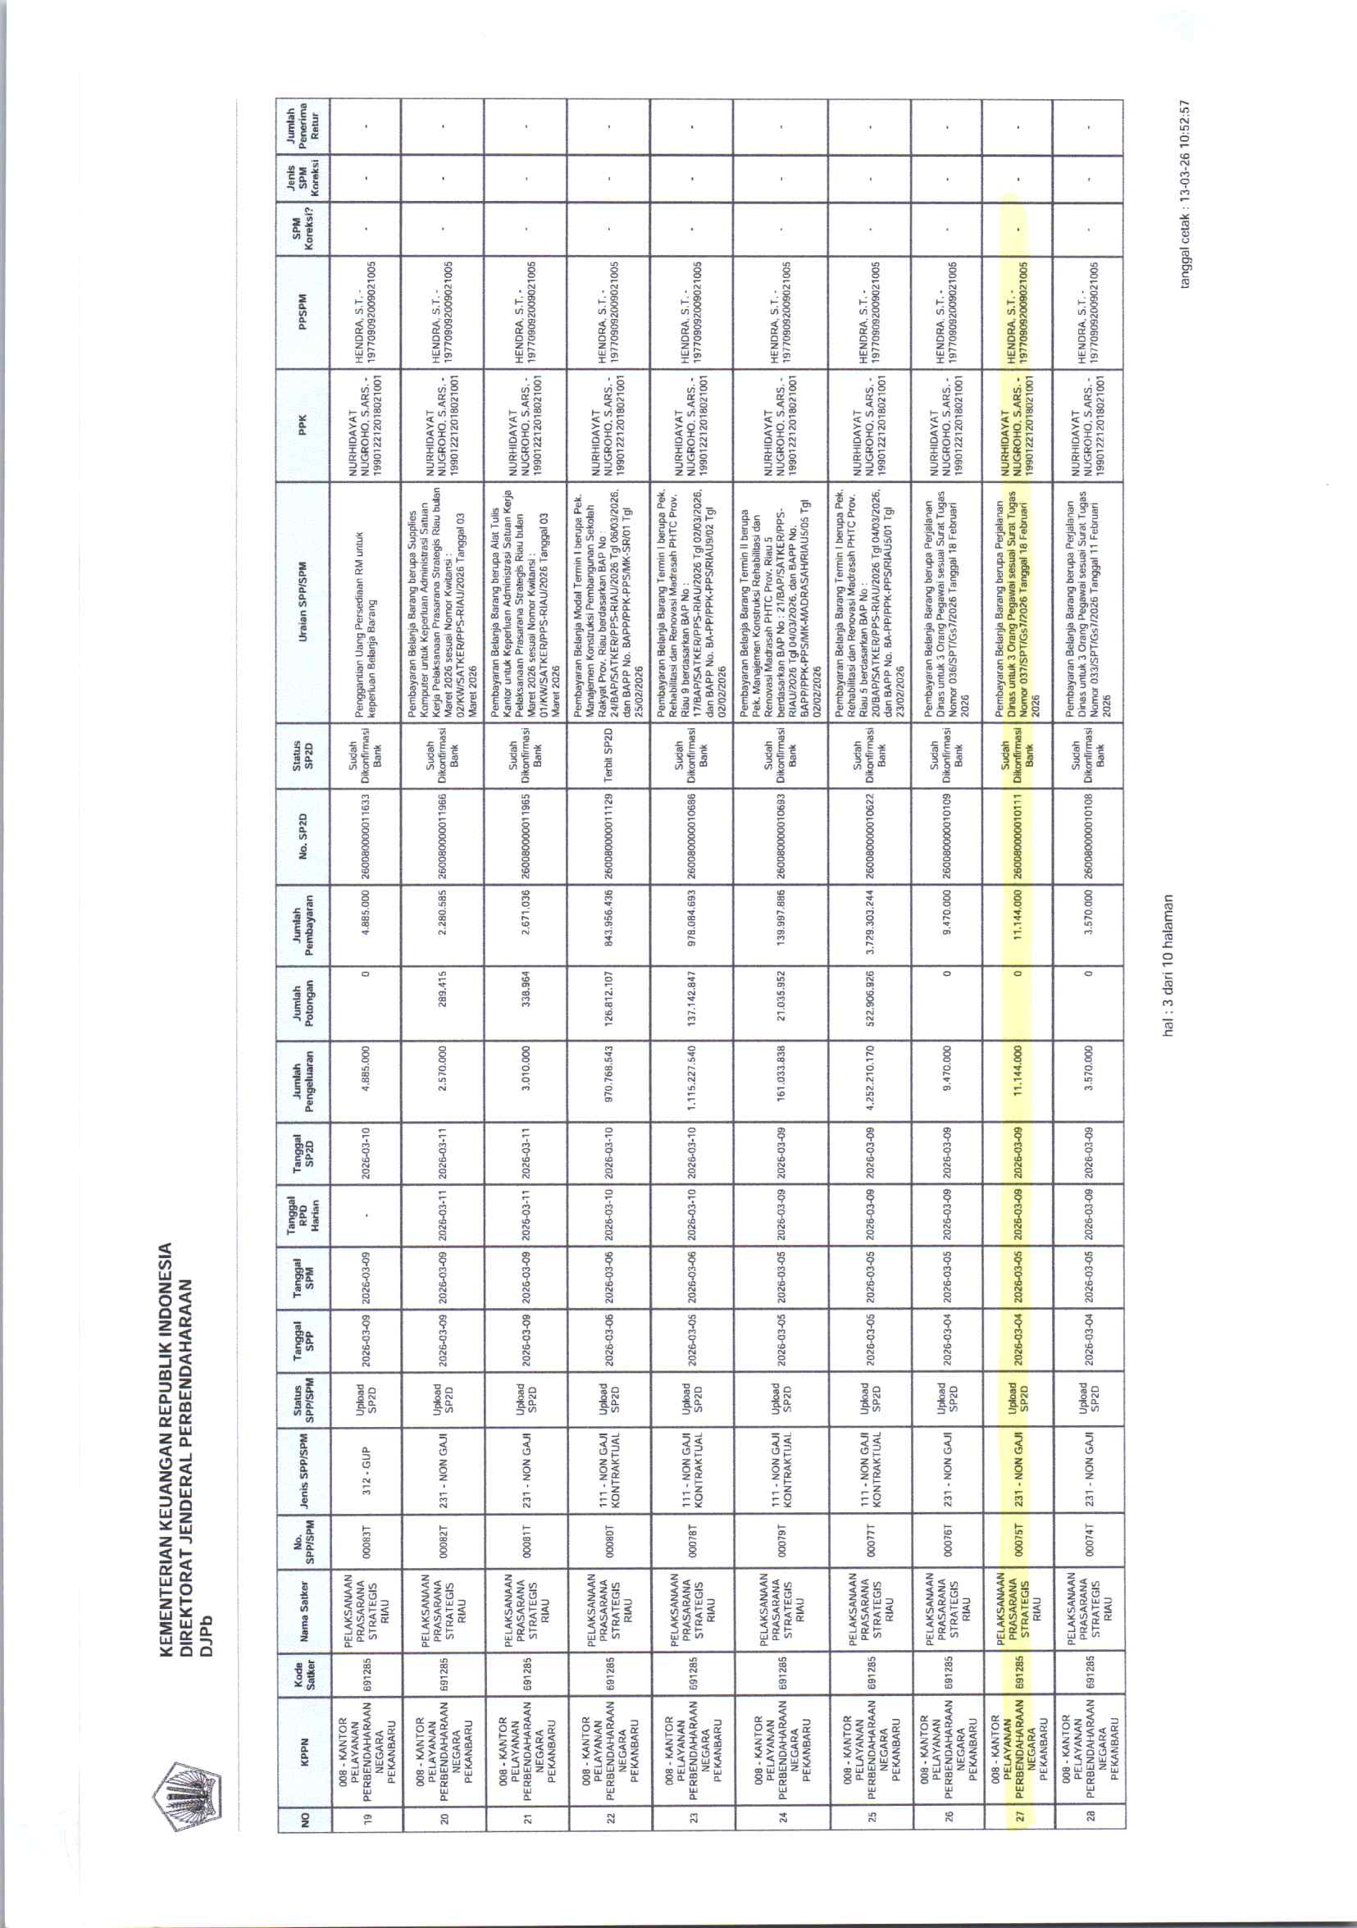 | 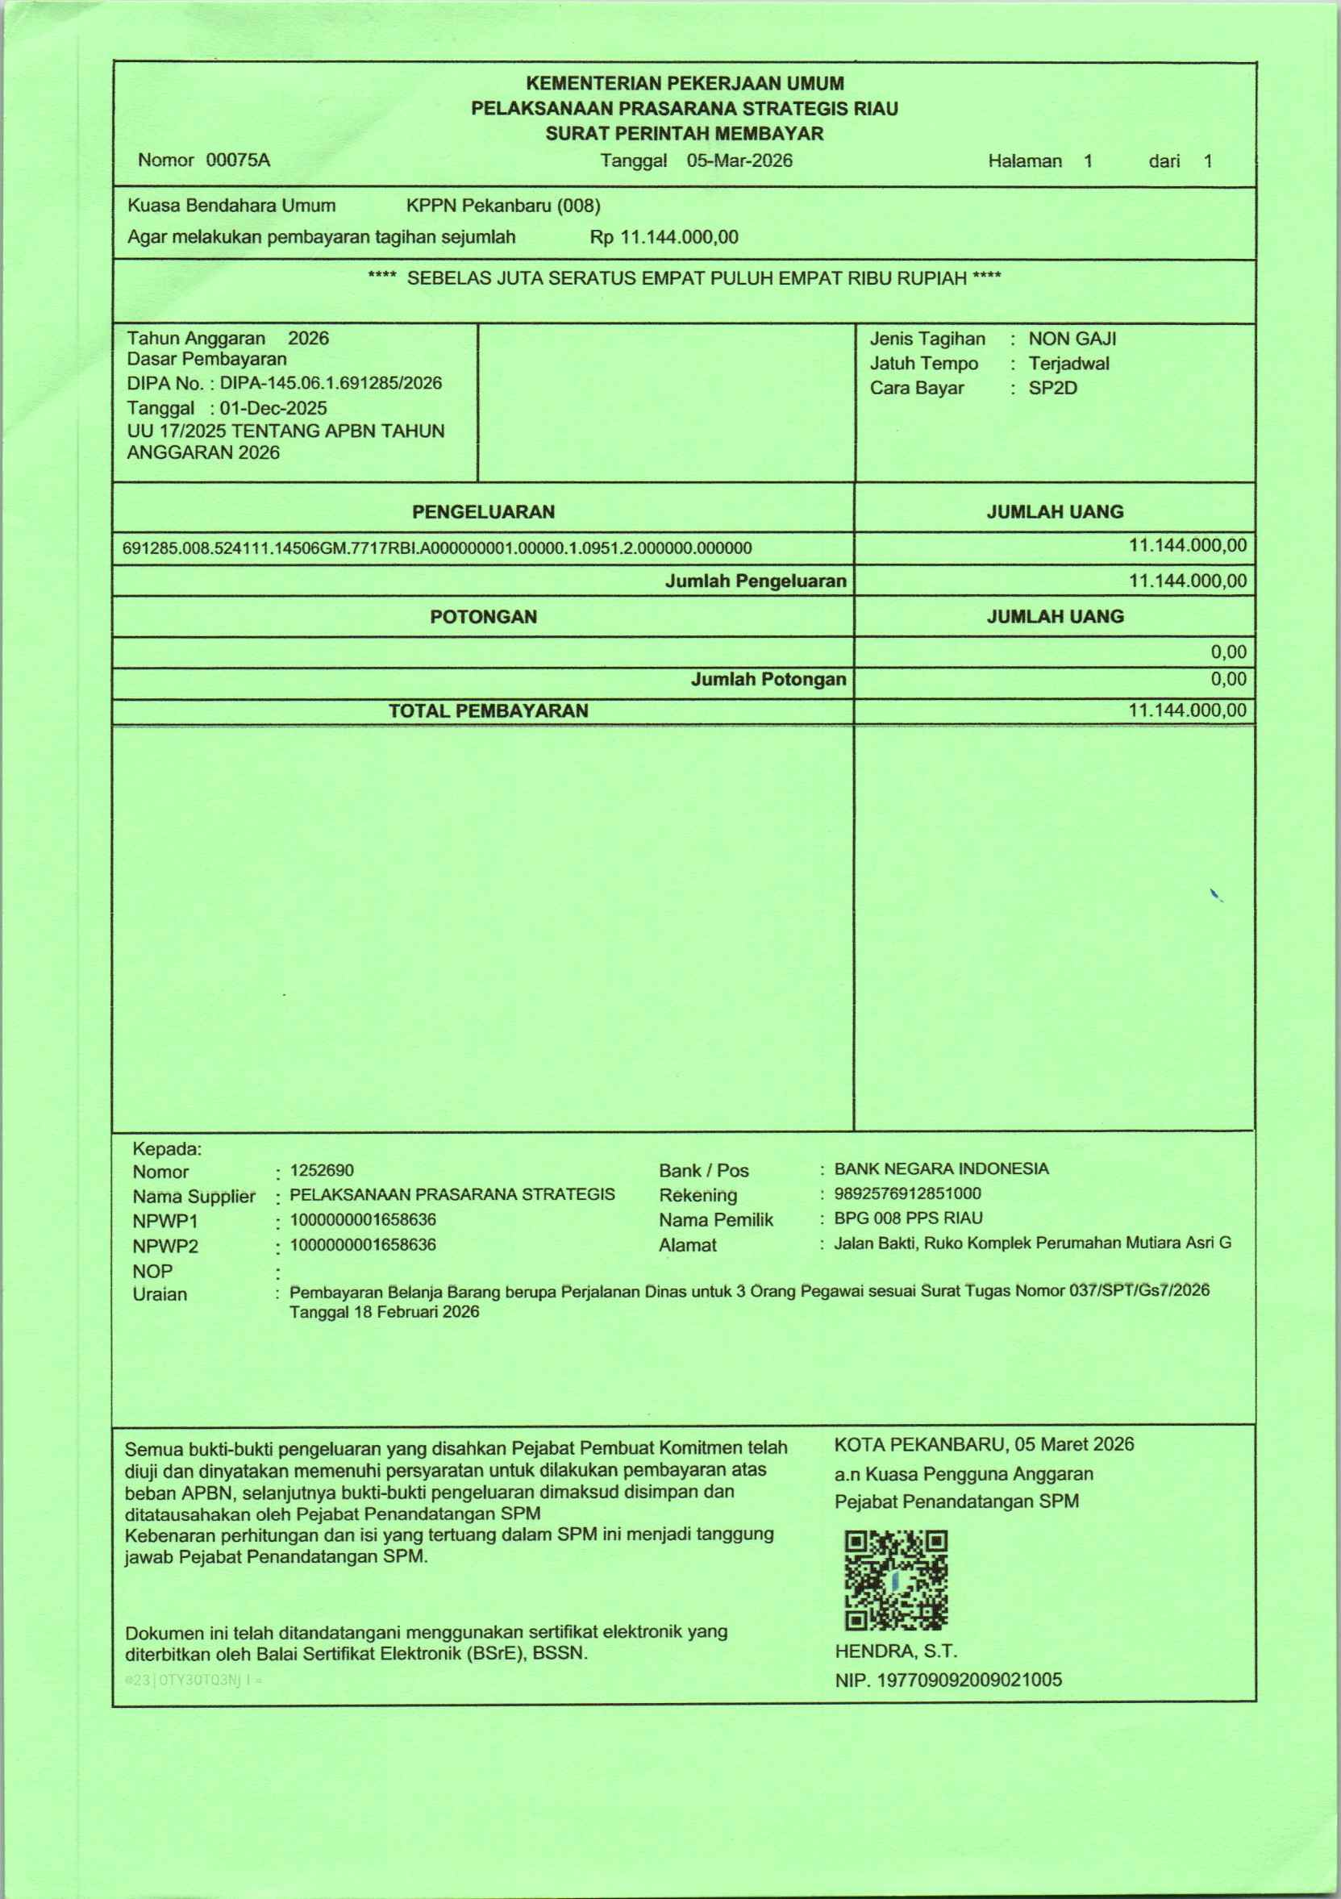
Dokumentasi 5: Monitoring Progres Pekerjaan Plafon, Lantai Keramik, dan Sanitasi pada MTsS Al Huda, Kab. Bengkalis (Maret–April 2026) | Dokumentasi 6: Pengawasan Harian dan Pengukuran Opname Volume Pekerjaan oleh Tenaga Pendukung Teknis (Ade Putra, S.T.)

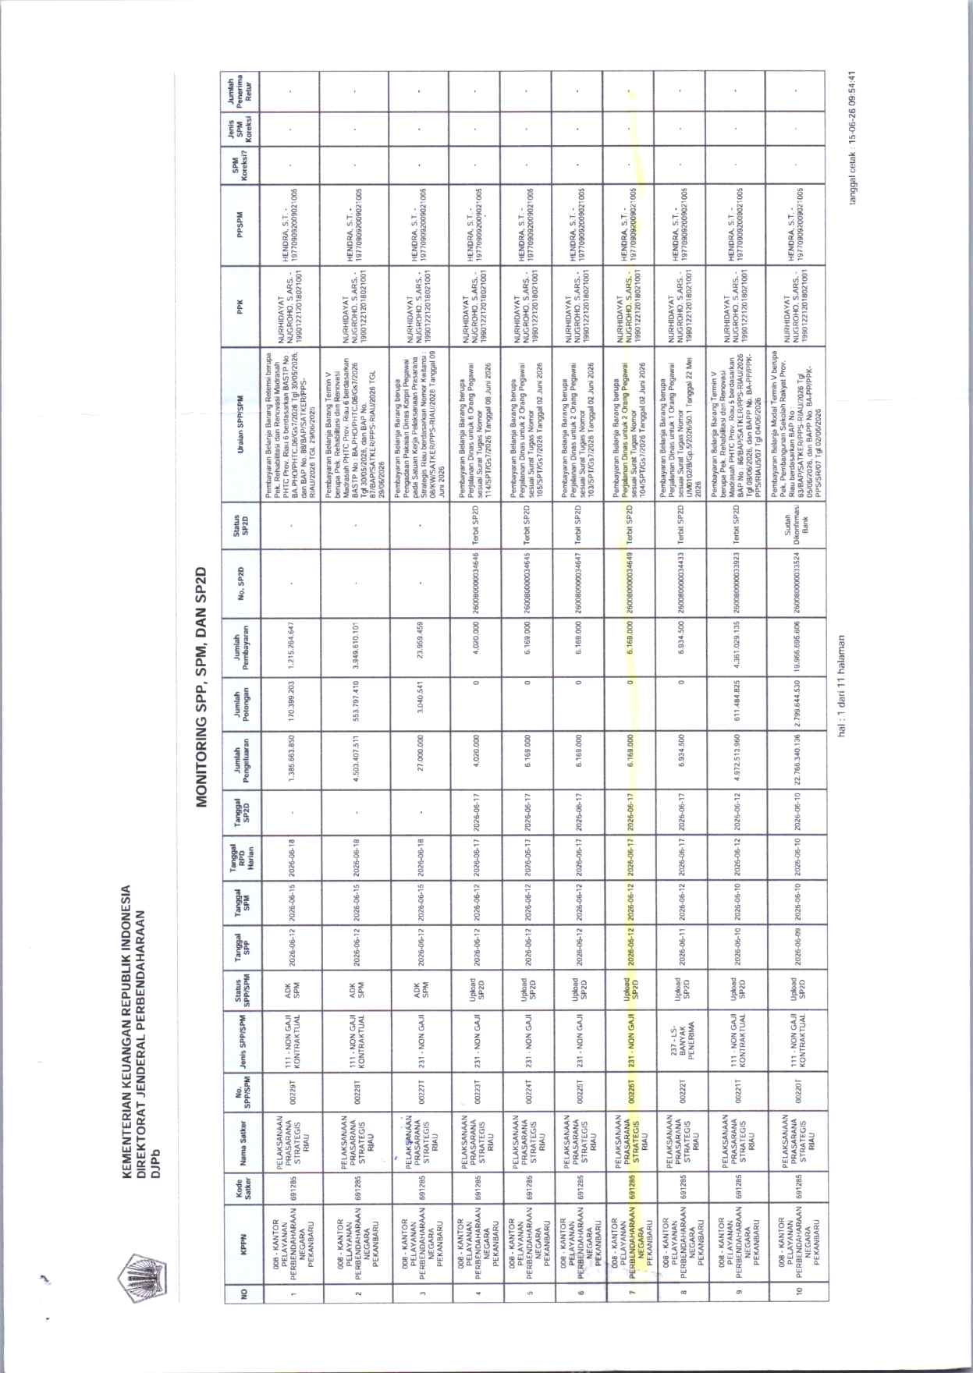 | 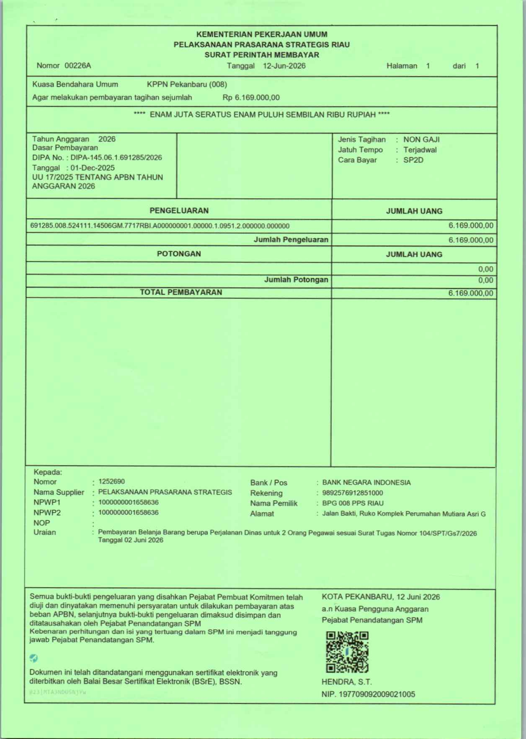
Dokumentasi 7: Monitoring Evaluasi Lapangan Penyelesaian Konstruksi pada MAS Darussalam, Kota Dumai (Juni 2026 — SPM 00226A) | Dokumentasi 8: Pemeriksaan Akhir Kesiapan Serah Terima Fisik Bangunan Madrasah PHTC Provinsi Riau 5 di Bengkalis & Dumai

II. MATRIKS LOKASI DAN HASIL PEMANTAUAN FISIK 6 MADRASAH PHTC RIAU 5
No. | Nama Madrasah Sasaran PHTC Riau 5 | Lokasi Kecamatan & Kab/Kota | Lingkup Pekerjaan Konstruksi yang Diawasi | Frekuensi Monev Lapangan | Capaian Output Pengawasan
1 | MTsS Nurul Jadid Pedekik | Kec. Bengkalis, Kab. Bengkalis | Rehabilitasi Ruang Kelas, Atap, Plafon, Lantai Keramik & Pengecatan | 100% Terpantau (Monev Jan–Jun 2026) | Kualitas Konstruksi Sesuai Spesifikasi
2 | MTsS Tajhiz Diniyah | Kec. Bantan, Kab. Bengkalis | Rehabilitasi Ruang Belajar, Kusen Pintu/Jendela, Sanitasi & Jaringan Listrik | 100% Terpantau (Monev Jan–Jun 2026) | Progres Tepat Waktu & Sesuai Gambar
3 | MAS Ar Rosyidiyah | Kec. Bukit Batu, Kab. Bengkalis | Rehabilitasi Gedung Kelas, Struktur Atap Baja Ringan & Sanitasi Sekolah | 100% Terpantau (Monev Jan–Jun 2026) | Mutu Pekerjaan Memenuhi Syarat
4 | MTsS Ar Rosyidiyah | Kec. Bukit Batu, Kab. Bengkalis | Rehabilitasi Ruang Belajar, Perbaikan Drainase & Fasilitas Sanitasi | 100% Terpantau (Monev Jan–Jun 2026) | Mutu Pekerjaan Memenuhi Syarat
5 | MTsS Al Huda | Kec. Mandau / Pinggir, Kab. Bengkalis | Rehabilitasi Ruang Kelas, Perpustakaan & Sarana Air Bersih | 100% Terpantau (Monev Jan–Jun 2026) | Progres Konstruksi Tuntas
6 | MAS Darussalam | Kota Dumai | Rehabilitasi Ruang Kelas Belajar, Laboratorium & Sanitasi Madrasah | 100% Terpantau (Monev Jun 2026 - SPM 00226A) | Siap Serah Terima Pekerjaan (PHO)

Mengetahui / Menyetujui, | Pekanbaru, 25 Juni 2026
Pejabat Pembuat Komitmen (PPK)  Satker Pelaksanaan Prasarana Strategis Riau, | Ketua Tim Pelaksana Swakelola  Administrasi Madrasah PHTC Riau 5,
Nurhidayat Nugroho, S.Ars.  NIP. 19901221 201802 1 001 | Muhammad Syahridwan, S.T.  NIP. 19981114 202506 1 010

